縣議會第20屆第16次臨時會議員提案
類 別 | 建設 | 案 號 | 3
提案人 | 邱光明 | 連署人 | 李正文、林品仰
案 由 | 建請改善台九線嘉里路段地下機車專用道路面，以確保乘騎機車民眾的生命安全。
說 明 | 近來鄉民屢有反映，台九線嘉里路段地下機車專用道，常有人騎機車經過該專用道發生摔車情形。終其原因，發現係機車專用道路面，有兩道橫向水溝溝面放置鍍鋅隔栅板 (利於排水)。道路路面與橫向水溝面鍍鋅隔栅板不平 (鍍鋅隔栅板低於路面約1、2公分的落差) 所致，而鍍鋅隔栅板抓力較差，機車騎士稍有不注意便容易滑倒，險象環生，請能儘速改善。
辦 法
審 查
意 見
議 決 | 照案通過。114.8.15上午

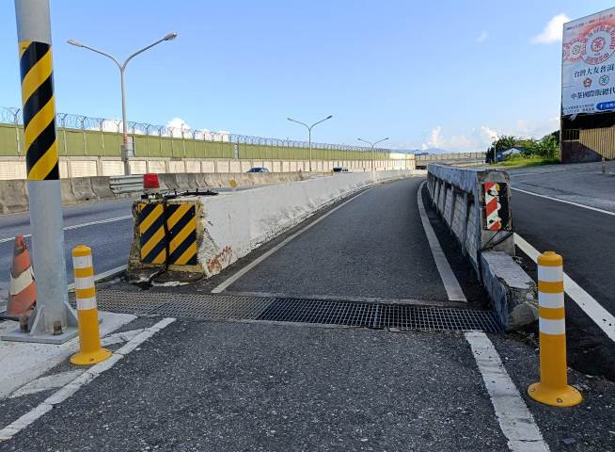
圖1.台九線嘉里路段由北往南方向～下地下道第一處橫向水溝面鍍鋅隔栅板。

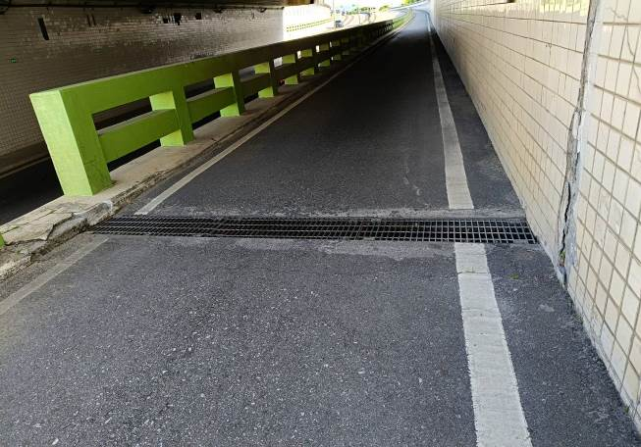
圖2. 台九線嘉里路段由北往南方向～下地下道第二處橫向水溝面鍍鋅隔栅板。

